Cahier des charges des compétitions départementales
Spécifique GA
Edition 2022

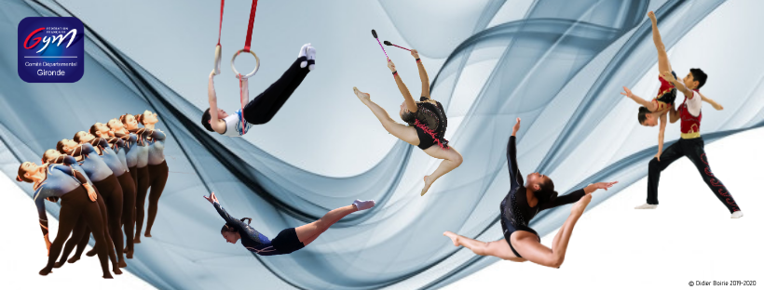

Comité de Gironde de Gymnastique Tél : 09 63 24 43 77
153 rue David Johnston Mail : gymnastiquegironde@gmail.com
33000 BORDEAUX Site : www.ffgym33.fr

TABLE DES MATIERES

TABLE DES MATIERES 2
SECTEUR TECHNIQUE 3
INSTALLATIONS SPORTIVES 4

SECTEUR TECHNIQUE
- Le personnel nécessaire au fonctionnement technique :
Outre le responsable général du COL, doivent être désignées des personnes sur des postes importants de l’organisation technique :
- Un responsable des installations et du matériel gymnique
- Un responsable de la sécurité (dans et hors salle de compétition, dans la salle d’échauffement)
- Un responsable adulte du contrôle des licences
Le comité départemental désigne le chef de plateau et détermine la liste des officiels.
- Le COL désigne :
1 personne en permanence pour pallier aux problèmes matériels (magnésie, barres à monter et descendre)
Des accompagnateurs de groupes si besoin pendant la compétition et / ou au moment du protocole.
- Secrétaires d’atelier et Chronométreuse :
Actuellement nous fonctionnons avec le matériel informatique de la région. Eventuellement, le club organisateur devra nous fournir des secrétaires d’atelier.
A la poutre et au sol, le COL devra nous fournir 1 chronométreuse avec un « gong »
- Sonorisation :
C’est une dimension importante dans une compétition tant au niveau du micro que du passage de la musique.
Mise à disposition d’une « sonorisation » performante gérée par une personne du club.
Ce matériel doit être testé AVANT la compétition.
Prévoir du matériel de remplacement.
(Cf : Cahier des charges généralités)

INSTALLATIONS SPORTIVES
Pour la GA, il est impératif d’avoir à disposition :
- Une salle de compétition avec accueil public
- Une salle d’échauffement articulaire
- Salle d’échauffement :
La salle d’échauffement articulaire doit se trouver à proximité immédiate de la salle de compétition.
S’il n’y a pas de salle d’échauffement, l’échauffement se fera dans la salle de compétition avant le passage aux agrès. (Le passage aux agrès comprend les 5 minutes d’échauffement spécifique, et le passage noté)

- Salle de compétition :
Elle doit contenir un plateau mixte dans le respect des normes de sécurité pour la GA.
La température doit être de l’ordre de 18° à 20°.
Elle doit être décorée et accueillante
Le plateau technique sera isolé du public par des cordages. Il est nécessaire de respecter une zone de sécurité de 1 à 2 mètres être son pourtour et la zone des tapis de réception.
La table de direction doit pouvoir contenir 10 personnes (avec l’informatique).
Il est obligatoire de positionner les bancs ou chaises des compétiteurs sur le pourtour du plateau de compétition avec un marquage pour chaque agrès.
Les tables de juges seront disposées de façon à ne pas gêner et à permettre aux juges un angle de vue adapté à l’agrès, elles doivent être recouvertes d’une nappe et éventuellement décorées.
Il est aussi pratique dans la mesure de la place disponible, d’installer un podium palmarès en permanence avec possibilité de le décorer.
- Matériel :
La mise en place du matériel incombe au COL. Avant la compétition, le matériel doit être vérifié par les responsables départementaux des juges et le juge expert de l’agrès. (Référence brochure technique GAM et GAF)
Sera mis à disposition une salle de soin pour le médecin.

- Nettoyage :
Les salles de compétition, d’échauffement doivent être nettoyées au moins le samedi soir avant les compétitions du dimanche.
Les autres salles ainsi que les sanitaires doivent être nettoyés régulièrement.
- Matériel complémentaire :
Dans la salle de compétition GA :
- Deux décamètres
- Sur tapis de 10 cm pour toutes les sorties aux agrès (anneaux, saut, parallèles, fixe) et un sur-tapis supplémentaire de 10cm au saut et à la barre fixe.
- Une canne pour anneaux
- Une boite à outil en dépannage
- Magnésie de réserve en quantité suffisante et accessible.
- Bancs ou chaises pour les compétiteurs et les entraineurs
- 7 places pour une équipe par agrès
- 10 places par agrès pour les individuels
- Tables et chaises pour les juges
- 4 places (3 juges +1 secrétaire d’atelier éventuel) pour toutes les catégories

